“Tipos de desplazamientos”
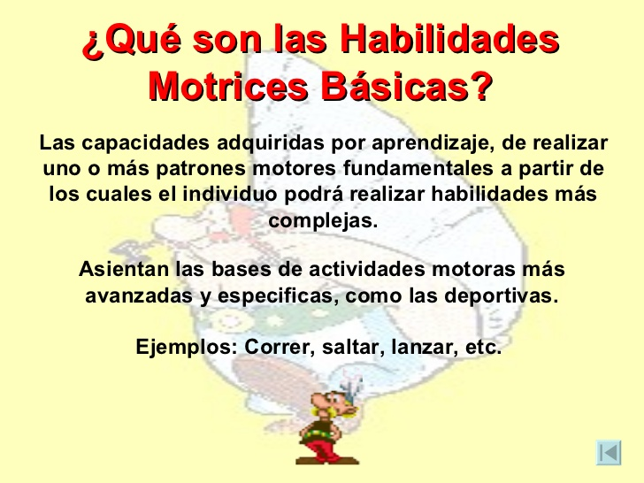
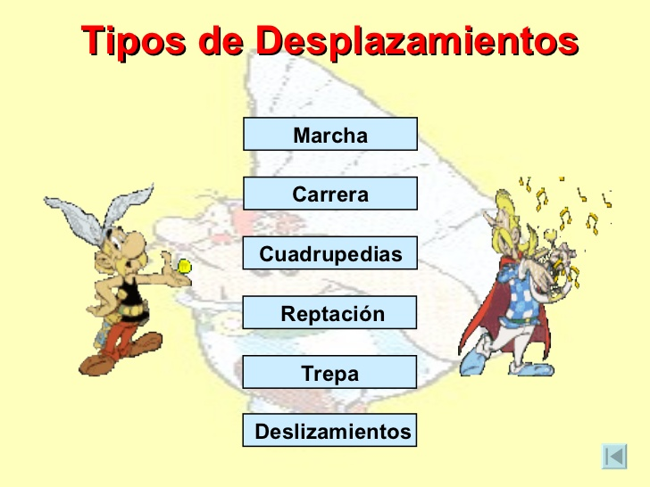

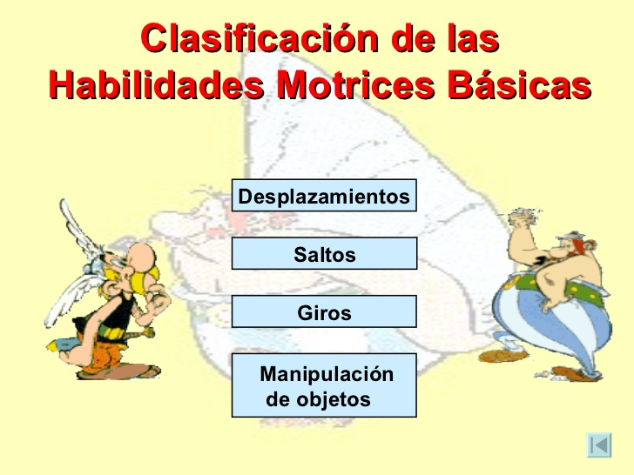

Ahora reconozcamos algunos desplazamientos que podemos hacer, te parece si recreamos algunos?…vamos anímate!!!

